PRIERE POUR LA BEATIFICATION IMMINENTE DE CATHERINE SZYMON.
Seigneur Tout-Puissant et Eternel, source de toute sainteté, je T’implore d’une voix humble la grâce d’élever sur les autels Ta servante Catherine Szymon, stigmatisée de Silésie, pour que nous, avec son exemple et son intercession, renforcés par la lumière et par la puissance du Saint-Esprit, puissions devenir des catholiques fervents et suivre fidèlement le chemin de croix et de la souffrance vers la résurrection en union avec Jésus Christ, notre Sauveur.
Jésus, bon et miséricordieux, je Te supplie de m’accorder la grâce de …………. (à mentionner) par l’intercession de Ta servante Catherine Szymon, stigmatisée de Silésie.
Récitez 3 fois:
Notre Père, Je vous salue Marie, et Gloire au Père, au Fils et au Saint-Esprit...
En août 2009 on a collecté plus de 11.000 signatures pour demander d’entamer la procédure de béatification de Catherine Szymon et on les a déposées à la Curie Métropolitaine de Katowice, 39 rue Jordana 40-953 Katowice (Pologne), où chacun peut déposer son témoignage.
Impression gratuite: www.KatarzynaSzymon.pl

PRIERE POUR LA BEATIFICATION IMMINENTE DE CATHERINE SZYMON.
Seigneur Tout-Puissant et Eternel, source de toute sainteté, je T’implore d’une voix humble la grâce d’élever sur les autels Ta servante Catherine Szymon, stigmatisée de Silésie, pour que nous, avec son exemple et son intercession, renforcés par la lumière et par la puissance du Saint-Esprit, puissions devenir des catholiques fervents et suivre fidèlement le chemin de croix et de la souffrance vers la résurrection en union avec Jésus Christ, notre Sauveur.
Jésus, bon et miséricordieux, je Te supplie de m’accorder la grâce de …………. (à mentionner) par l’intercession de Ta servante Catherine Szymon, stigmatisée de Silésie.
Récitez 3 fois:
Notre Père, Je vous salue Marie, et Gloire au Père, au Fils et au Saint-Esprit...
En août 2009 on a collecté plus de 11.000 signatures pour demander d’entamer la procédure de béatification de Catherine Szymon et on les a déposées à la Curie Métropolitaine de Katowice, 39 rue Jordana 40-953 Katowice (Pologne), où chacun peut déposer son témoignage.
Impression gratuite: www.KatarzynaSzymon.pl

MERE DE DIEU, REINE DE L’UNIVERS
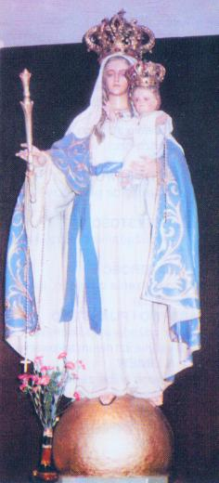

PRIEZ POUR NOUS
C’est de cette façon que la Mère de Dieu s’est révélée à Catherine Szymon le 25.07.1954
à Gilowice (Pologne) (fra.)

MERE DE DIEU, REINE DE L’UNIVERS

PRIEZ POUR NOUS
C’est de cette façon que la Mère de Dieu s’est révélée à Catherine Szymon le 25.07.1954
à Gilowice (Pologne) (fra.)

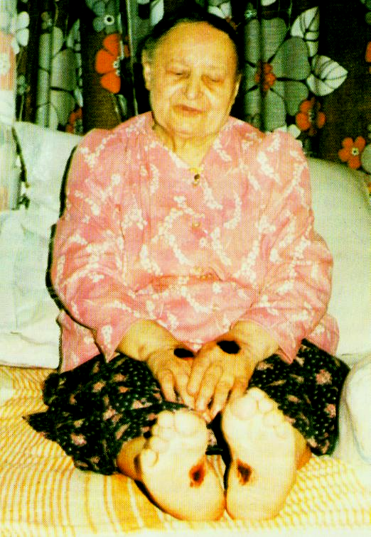
LA STIGMATISEE POLONAISE C CATHERINE SZYMON (fra.)

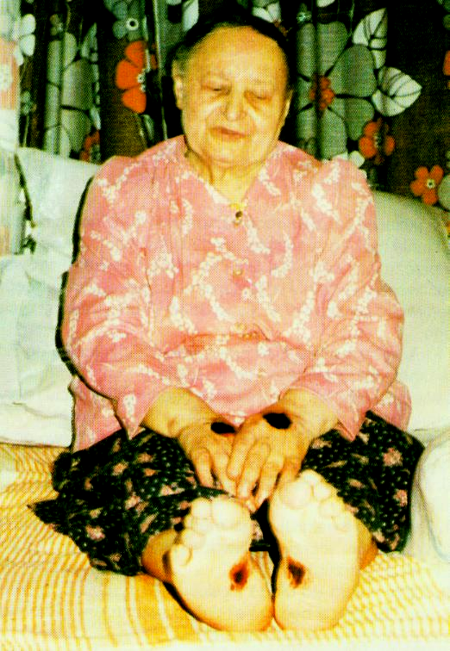
LA STIGMATISEE POLONAISE CATHERINE SZYMON (fra.)

Catherine Szymon est née le 21 octobre 1907 à Studzienice.
Elle a été baptisée et a reçu sa première communion à l’église paroissiale de Pszczyna. Sa mère est décédée quand elle n’avait pas encore deux ans. Dès l’enfance elle a eu le don de prière, de contemplation et de solitude. Seul Dieu a compris les douleurs de son cœur. Le 8 mars 1946, pendant le Carême, elle a reçu les stigmates sur ses deux paumes et ses deux pieds, mais aussi sous son sein droit et sur son front. Elle a aussi pleuré avec des larmes de sang. Elle a été dotée de beaucoup de dons merveilleux tels que les rencontres avec Jésus, la Vierge Marie et les saints, aussi le don de bilocation, c’est-à-dire la capacité d’être dans deux endroits différents en même temps, le don de pénétration des cœurs et des consciences, de parler les langues étrangères (entre autres l’hébreu et l’allemand, bien qu’elle n’ait su ni lire ni écrire). Plusieurs fois, comme le disent les témoins « La Sainte Communion descendait du ciel et se posait sur sa bouche ». Ce miracle, les témoignages et d’autres faits ont été présentés dans le film que vous pouvez charger gratuitement ou regarder sur le site www.KatarzynaSzymon.pl (com)
Ses stigmates, accompagnés de souffrances ont duré 40 ans jusqu’à sa mort. Les Messages Divins transmis au cours de ses extases sont conformes à l’enseignement de la Sainte Église. Son humilité extraordinaire et ses souffrances profondes excluent toute erreur dans la reconnaissance de ses charismes. Elles constituent aussi la garantie de la sainteté.
En 1983, Jean-Paul II, l’a rencontrée à Katowice, il l’a serrée cordialement dans ses bras et a dit à l’évêque Bednorz qui l’accompagnait : « Occupez-vous de cette personne ». Elle est décédée le 24 août 1986. Environ 20.000 personnes sont venues à son enterrement, dont beaucoup étaient des prêtres.

Catherine Szymon est née le 21 octobre 1907 à Studzienice.
Elle a été baptisée et a reçu sa première communion à l’église paroissiale de Pszczyna. Sa mère est décédée quand elle n’avait pas encore deux ans. Dès l’enfance elle a eu le don de prière, de contemplation et de solitude. Seul Dieu a compris les douleurs de son cœur. Le 8 mars 1946, pendant le Carême, elle a reçu les stigmates sur ses deux paumes et ses deux pieds, mais aussi sous son sein droit et sur son front. Elle a aussi pleuré avec des larmes de sang. Elle a été dotée de beaucoup de dons merveilleux tels que les rencontres avec Jésus, la Vierge Marie et les saints, aussi le don de bilocation, c’est-à-dire la capacité d’être dans deux endroits différents en même temps, le don de pénétration des cœurs et des consciences, de parler les langues étrangères (entre autres l’hébreu et l’allemand, bien qu’elle n’ait su ni lire ni écrire). Plusieurs fois, comme le disent les témoins « La Sainte Communion descendait du ciel et se posait sur sa bouche ». Ce miracle, les témoignages et d’autres faits ont été présentés dans le film que vous pouvez charger gratuitement ou regarder sur le site www.KatarzynaSzymon.pl (com)
Ses stigmates, accompagnés de souffrances ont duré 40 ans jusqu’à sa mort. Les Messages Divins transmis au cours de ses extases sont conformes à l’enseignement de la Sainte Église. Son humilité extraordinaire et ses souffrances profondes excluent toute erreur dans la reconnaissance de ses charismes. Elles constituent aussi la garantie de la sainteté.
En 1983, Jean-Paul II, l’a rencontrée à Katowice, il l’a serrée cordialement dans ses bras et a dit à l’évêque Bednorz qui l’accompagnait : « Occupez-vous de cette personne ». Elle est décédée le 24 août 1986. Environ 20.000 personnes sont venues à son enterrement, dont beaucoup étaient des prêtres.

LITANIE DE DIEU TOUT PUISSANT
Par l’intercession de la stigmatisée Catherine Szymon. Pour la récitation privée.

Kyrie eleison, Christ eleison, Kyrie eleison
Christ entends-nous, Christ exauce-nous
Dieu, Père des cieux, prends pitié de nous
Dieu, Fils Rédempteur du monde,
prends pitié de nous
Dieu, Saint-Esprit, prends pitié de nous
Dieu, Sainte Trinité, prends pitié de nous
Sainte Marie, prie pour nous
Saint Joseph, notre bon Père,
prie pour nous
Tous les Saints, les Anges et les Archanges,
priez pour nous
Saint François, prie pour nous
Saint Père Pio, prie pour nous
Catherine Szymon, *intercède pour nous
C. Sz. servante fidèle de l’Eglise*
C. Sz. marquée par les plaies de Jésus*
C. Sz. enseignant la foi et l’amour pour Jésus présent dans le Saint Sacrement*
C. Sz. persécutée pour l’amour et la foi en Dieu*
C. Sz. portant humblement la Croix du Christ*
C. Sz. qui as aimé le rosaire*

LITANIE DE DIEU TOUT PUISSANT
Par l’intercession de la stigmatisée Catherine Szymon. Pour la récitation privée.

Kyrie eleison, Christ eleison, Kyrie eleison
Christ entends-nous, Christ exauce-nous
Dieu, Père des cieux, prends pitié de nous
Dieu, Fils Rédempteur du monde,
prends pitié de nous
Dieu, Saint-Esprit, prends pitié de nous
Dieu, Sainte Trinité, prends pitié de nous
Sainte Marie, prie pour nous
Saint Joseph, notre bon Père,
prie pour nous
Tous les Saints, les Anges et les Archanges,
priez pour nous
Saint François, prie pour nous
Saint Père Pio, prie pour nous
Catherine Szymon, *intercède pour nous
C. Sz. servante fidèle de l’Eglise*
C. Sz. marquée par les plaies de Jésus*
C. Sz. enseignant la foi et l’amour pour Jésus présent dans le Saint Sacrement*
C. Sz. persécutée pour l’amour et la foi en Dieu*
C. Sz. portant humblement la Croix du Christ*
C. Sz. qui as aimé le rosaire*

C. Sz. qui aides à retrouver le chemin de Dieu*
C. Sz. fille choisie de Silésie*
C. Sz. aide dans le choix du chemin de vie*
C. Sz. support du Saint Père*
C. Sz. patronne des prêtres*
C. Sz. protectrice des personnes consacrées*
C. Sz. aide des missionnaires*
C. Sz. guide sur le chemin du Ciel*
C. Sz. qui intercèdes pour nous auprès de Dieu*
C. Sz. obtenant la Divine Miséricorde pour le monde*
C. Sz. libérant les âmes du purgatoire*
C. Sz. support de nos familles*
C. Sz. secours des pécheurs*
C. Sz. qui aides à se libérer de l’alcoolisme et de l’immoralité*
C. Sz. qui aides à passer des examens*
C. Sz. patronne du cœur pur*
C. Sz. protectrice des veuves et des orphelins*
C. Sz. secours des enfants conçus*
C. Sz. qui obtiens la grâce de la bonne confession*
C. Sz. qui aimes Jésus caché dans l’Hostie*
C. Sz. qui aides les pauvres, les chômeurs et les gens cherchant du travail*
C. Sz. support des malades et des souffrants*

C. Sz. qui aides à retrouver le chemin de Dieu*
C. Sz. fille choisie de Silésie*
C. Sz. aide dans le choix du chemin de vie*
C. Sz. support du Saint Père*
C. Sz. patronne des prêtres*
C. Sz. protectrice des personnes consacrées*
C. Sz. aide des missionnaires*
C. Sz. guide sur le chemin du Ciel*
C. Sz. qui intercèdes pour nous auprès de Dieu*
C. Sz. obtenant la Divine Miséricorde pour le monde*
C. Sz. libérant les âmes du purgatoire*
C. Sz. support de nos familles*
C. Sz. secours des pécheurs*
C. Sz. qui aides à se libérer de l’alcoolisme et de l’immoralité*
C. Sz. qui aides à passer des examens*
C. Sz. patronne du cœur pur*
C. Sz. protectrice des veuves et des orphelins*
C. Sz. secours des enfants conçus*
C. Sz. qui obtiens la grâce de la bonne confession*
C. Sz. qui aimes Jésus caché dans l’Hostie*
C. Sz. qui aides les pauvres, les chômeurs et les gens cherchant du travail*
C. Sz. support des malades et des souffrants*

C. Sz. notre support dans le besoin*
C. Sz. protectrice de la Sainte Tradition*
C. Sz. exemple de la foi fervente*
C. Sz. enseignant l’humilité*
C. Sz. exemple dans la souffrance*
C. Sz. exemple de la pauvreté et de la sainte simplicité*
C. Sz. consolatrice des malheureux*
Agneau de Dieu, qui enlèves le péché du monde, pardonne-nous Seigneur.
Agneau de Dieu, qui enlèves le péché du monde, exauce-nous Seigneur.
Agneau de Dieu, qui enlèves le péché du monde, prends pitié de nous.
Intercède pour nous, Catherine Szymon.
Rends-nous dignes des promesses du Christ.

Prions:
Seigneur notre Dieu qui as créé avec un tel amour Catherine Szymon et l’as faite ressembler dans la souffrance à Ton Fils Jésus Christ, fais, nous Te prions, par Ta Miséricorde infinie, à ce qu’elle nous fasse obtenir, par sa vie fidèle et consacrée à Toi et à la Sainte Eglise, les grâces nécessaires à notre rédemption.
Par Jésus Christ, notre Seigneur. Amen.

C. Sz. notre support dans le besoin*
C. Sz. protectrice de la Sainte Tradition*
C. Sz. exemple de la foi fervente*
C. Sz. enseignant l’humilité*
C. Sz. exemple dans la souffrance*
C. Sz. exemple de la pauvreté et de la sainte simplicité*
C. Sz. consolatrice des malheureux*
Agneau de Dieu, qui enlèves le péché du monde, pardonne-nous Seigneur.
Agneau de Dieu, qui enlèves le péché du monde, exauce-nous Seigneur.
Agneau de Dieu, qui enlèves le péché du monde, prends pitié de nous.
Intercède pour nous, Catherine Szymon.
Rends-nous dignes des promesses du Christ.

Prions:
Seigneur notre Dieu qui as créé avec un tel amour Catherine Szymon et l’as faite ressembler dans la souffrance à Ton Fils Jésus Christ, fais, nous Te prions, par Ta Miséricorde infinie, à ce qu’elle nous fasse obtenir, par sa vie fidèle et consacrée à Toi et à la Sainte Eglise, les grâces nécessaires à notre rédemption.
Par Jésus Christ, notre Seigneur. Amen.

CHAPELET POUR LES SAINTES PLAIES DE JESUS

Au début:
Ô Jésus Rédempteur Divin, sois miséricordieux pour nous et le monde entier. Amen.

Dieu Saint, Puissant et Immortel aie pitié de nous et du monde entier. Amen.
Pardonne-nous, aie pitié de nous mon Jésus, protège-nous par Ton Sang dans les dangers qui nous entourent. Amen.
Dieu Eternel, montre-nous Ta Miséricorde, par le Sang de Jésus Christ, Ton Fils unique, nous Te supplions, montre-nous Ta miséricorde. Amen. Amen. Amen.
* Sur les grands grains ( au lieu de Notre Père )
P. Père Eternel, par le Cœur Immaculé de la Vierge Marie, je T’offre, les Plaies de notre Seigneur Jésus Christ.
F. Pour la guérison des plaies de nos âmes.
* Sur les petits grains (au lieu de Je vous salue M...)
P. Ô Mon Jésus de pardon et de Miséricorde
F. Par les mérites de Tes Saintes Plaies.
A la fin réciter 3 fois:
P. Père Eternel, je T’offre, les Plaies de notre Seigneur Jésus Christ.
F. Pour la guérison des plaies de nos âmes.

CHAPELET POUR LES SAINTES PLAIES DE JESUS

Au début:
Ô Jésus Rédempteur Divin, sois miséricordieux pour nous et le monde entier. Amen.

Dieu Saint, Puissant et Immortel aie pitié de nous et du monde entier. Amen.
Pardonne-nous, aie pitié de nous mon Jésus, protège-nous par Ton Sang dans les dangers qui nous entourent. Amen.
Dieu Eternel, montre-nous Ta Miséricorde, par le Sang de Jésus Christ, Ton Fils unique, nous Te supplions, montre-nous Ta miséricorde. Amen. Amen. Amen.
* Sur les grands grains ( au lieu de Notre Père )
P. Père Eternel, par le Cœur Immaculé de la Vierge Marie, je T’offre, les Plaies de notre Seigneur Jésus Christ.
F. Pour la guérison des plaies de nos âmes.
* Sur les petits grains (au lieu de Je vous salue M...)
P. Ô Mon Jésus de pardon et de Miséricorde
F. Par les mérites de Tes Saintes Plaies.
A la fin réciter 3 fois:
P. Père Eternel, je T’offre, les Plaies de notre Seigneur Jésus Christ.
F. Pour la guérison des plaies de nos âmes.

